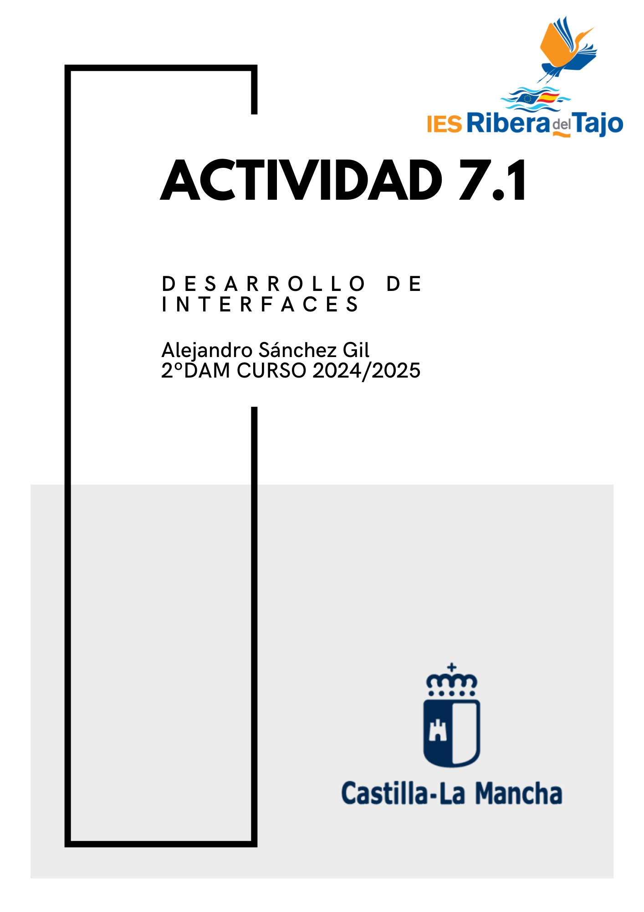
ÍNDICE
Introducción 1
Ayuda 1
Archivo map 3
Archivo index 3
Archivo toc 4
Archivo help set 4
JavaHelpSearch 6
Implementación en proyecto 6
Implementamos la ayuda 7

Introducción
Para esta actividad se nos solicita introducir la ayuda de JavaHelp en un proyecto, yo he decidido realizar la introducción de JavaHelp en uno de los proyectos ya realizados, en este caso se trata de un formulario simple donde explicaré en los documentos de JavaHelp las funciones de cada botón y una breve introducción del torneo del formulario:
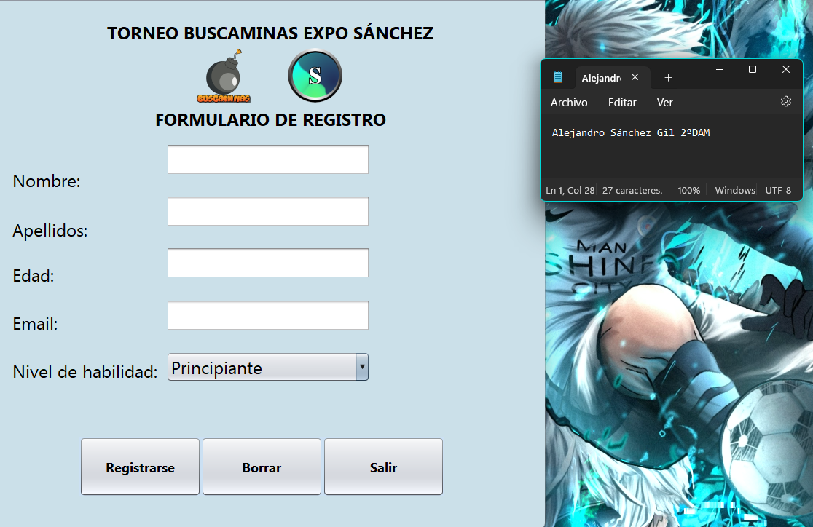

Ayuda
Lo primero que tendremos que hacer será editar los archivos xml para que sean mostrados a la hora de implementar JavaHelp en nuestro proyecto, para ello simplemente vamos a modificar los facilitados por el profesor.
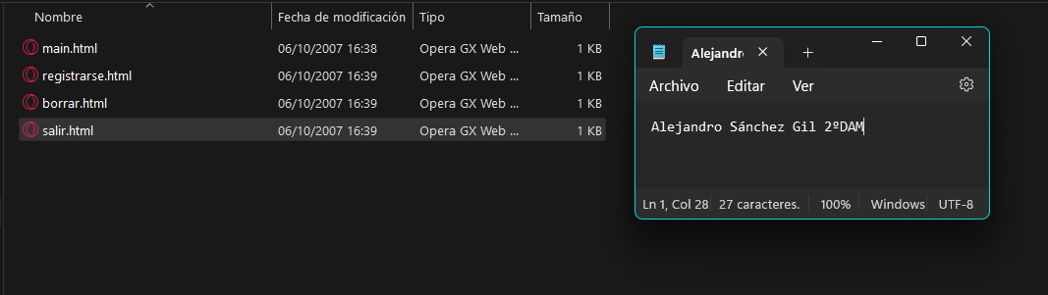
Aquí tenemos los 4 documentos HTML necesarios para nuestro proyecto de JavaHelp, vamos a editarlos.
Aquí tendríamos el documento principal:
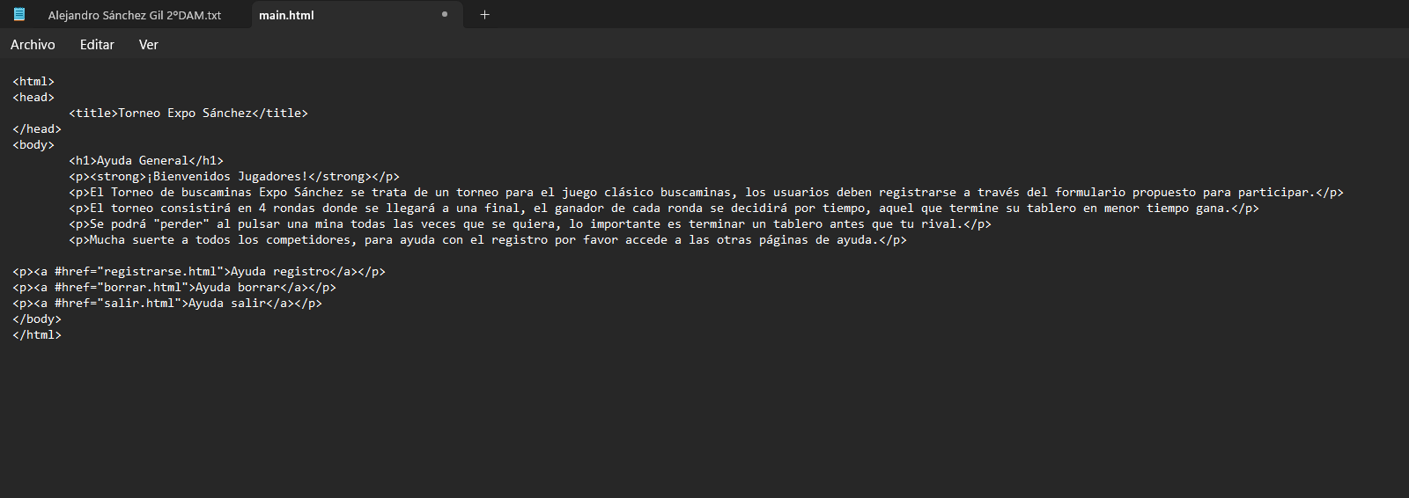
Aquí el documento de registro:
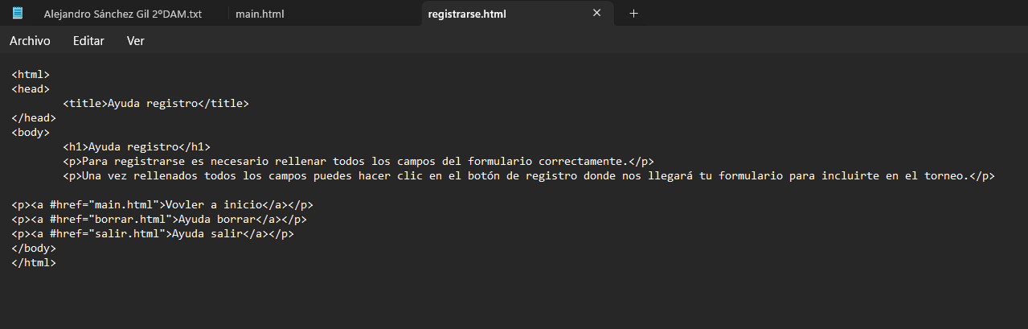
Aquí el de borrar:
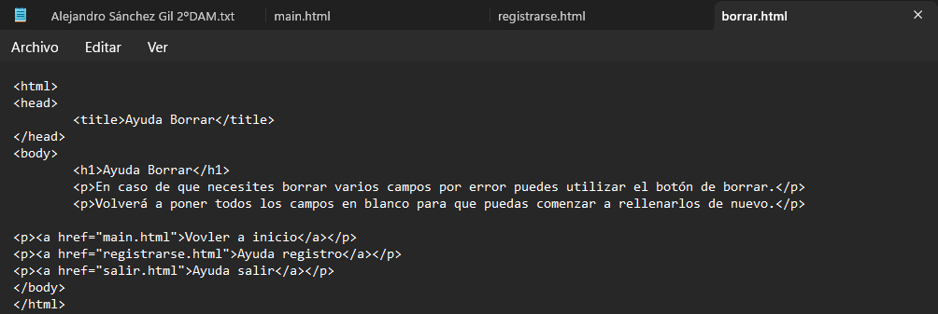

Y finalmente aquí el de salir:
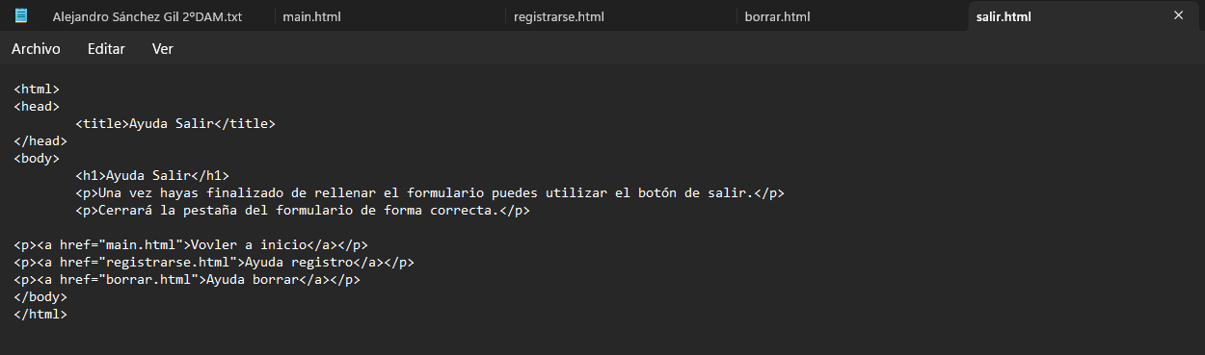

Archivo map
A continuación vamos a editar el archivo map para que al hacer clic en los mensajes de ayuda salgan las páginas de manera correcta:
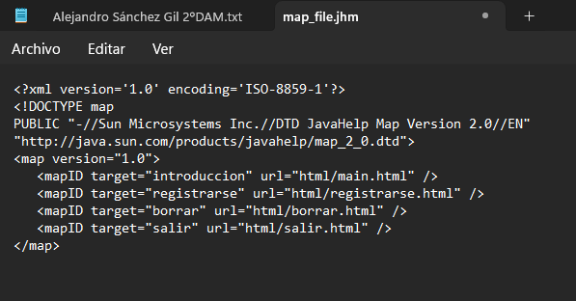
Debemos de asegurarnos de que el nombre de los archivos html es correcto para que funcione bien, ahora en el resto de documentos nos referiremos a cada página con el nombre que hemos dado a cada una en target.

Archivo index
A continuación vamos a modificar el archivo index para que nos aparezca un índice de contenidos con las páginas que hemos introducido:

Aquí como podemos ver cada uno de los elementos del índice es un indexitem y nos referimos a cada una de las páginas por el nombre que hemos establecido en el map:
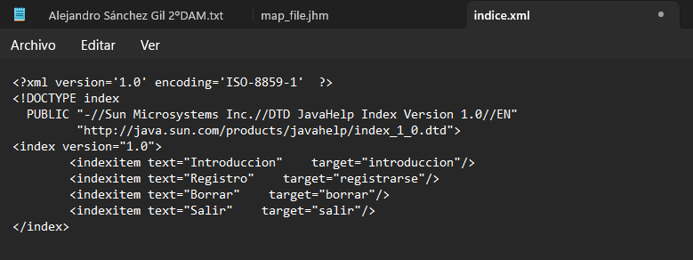

Archivo toc
Ahora vamos a hacer lo mismo pero en este caso para la tabla de contenidos, la única diferencia será que los elementos en este documento serán tocitem en vez de indexitem:
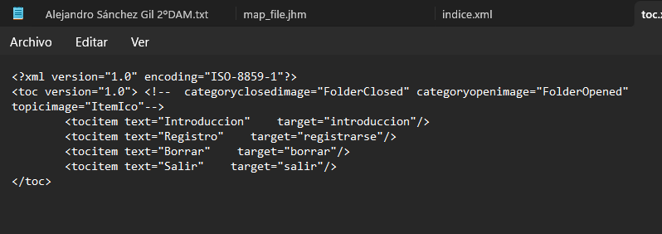

Archivo help set
Finalmente vamos a modificar el archivo help set para indicarle a JavaHelp los archivos que debe mostrar al abrir la ayuda, en este caso solo tenemos que modificar la página por defecto, ya que el resto de documentos los tenemos con el mismo nombre:

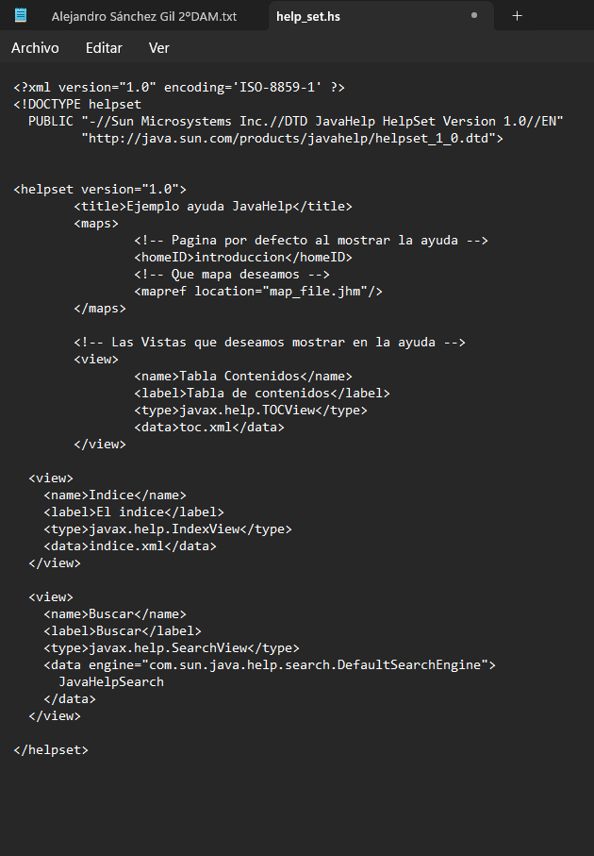

JavaHelpSearch
A continuación vamos a implementar la indexación de JavaHelpSearch para ello eliminamos la carpeta de JavaHelpSearch existente y ahora para generarla simplemente ejecutaremos una consola de comandos en la carpeta bin y ejecutaremos el siguiente comando para indexar nuestros nuevos archivos html y establecer la búsqueda de términos:
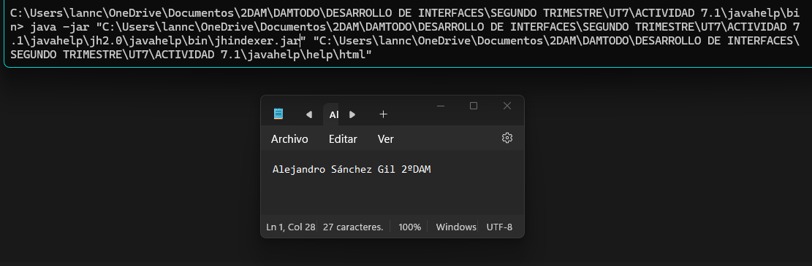
Como podemos ver se nos ha generado de nuevo el archivo JavaHelpSearch:
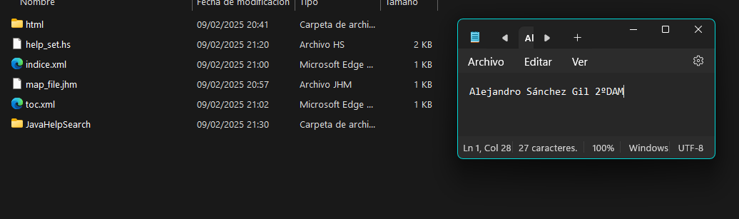

Implementación en proyecto
Ahora debemos de implementar la ayuda en nuestro proyecto para esto lo primero que debemos hacer será introducir un menú para poder abrir la ayuda en el programa, esto lo haremos con Menu y MenuItem de Netbeans Swing:

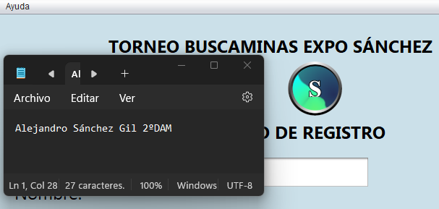

Y ahora introduciremos el siguiente código a nuestra clase para ejecutar JavaHelp:
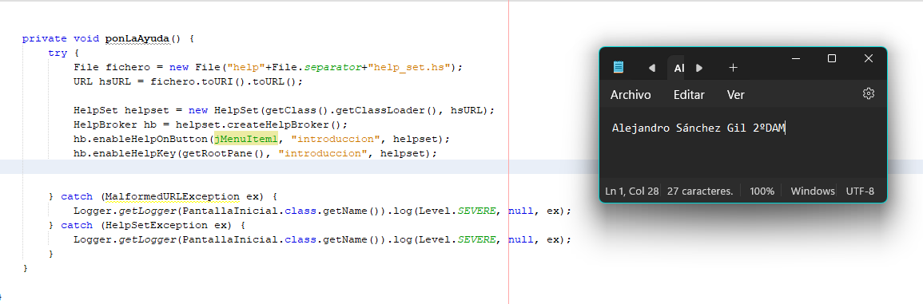
Con esto establecemos que se abra la ayuda de JavaHelp al hacer clic en la opción de menú.

Implementamos la ayuda
Finalmente solo nos queda introducir los documentos de ayuda, es decir la carpeta help, en la ruta del proyecto:
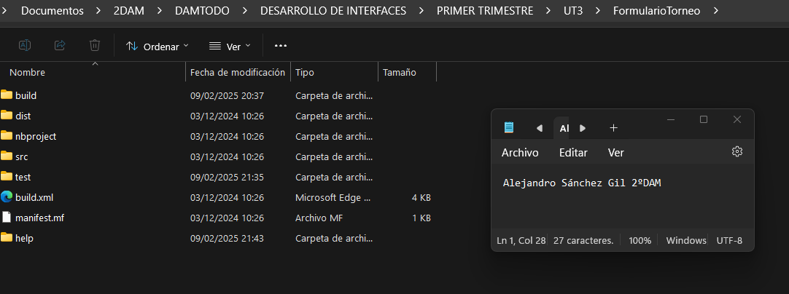
Y ahora ejecutamos para comprobar que se muestra la ayuda correcta:
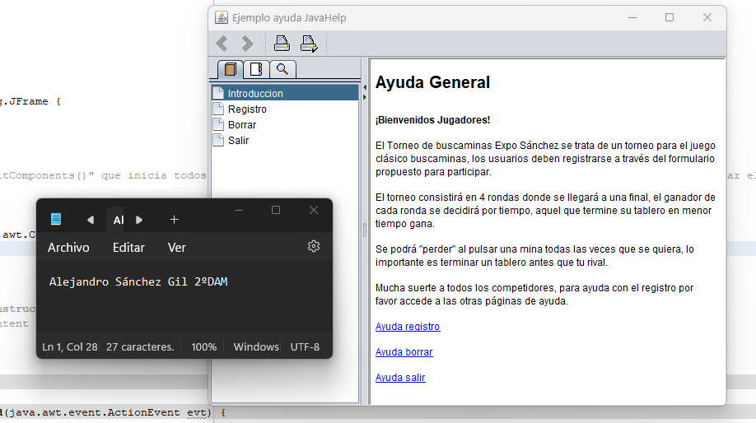

Con la tabla de contenidos y el índice:
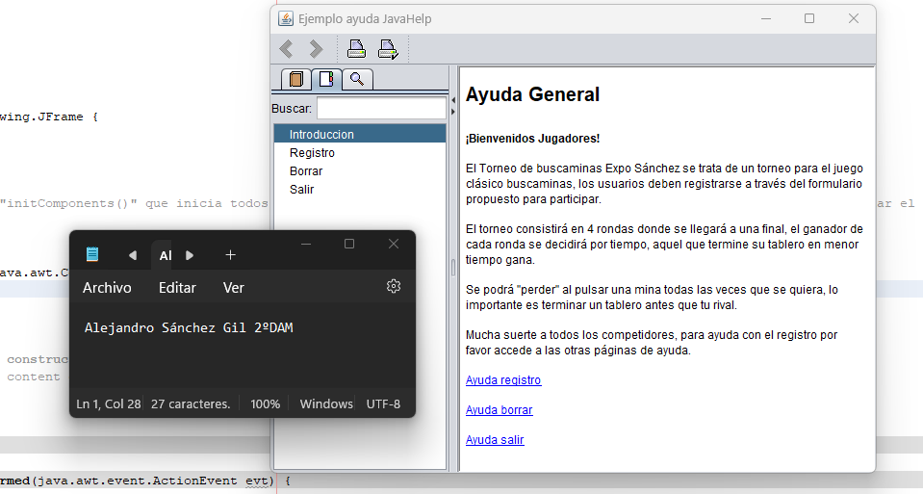
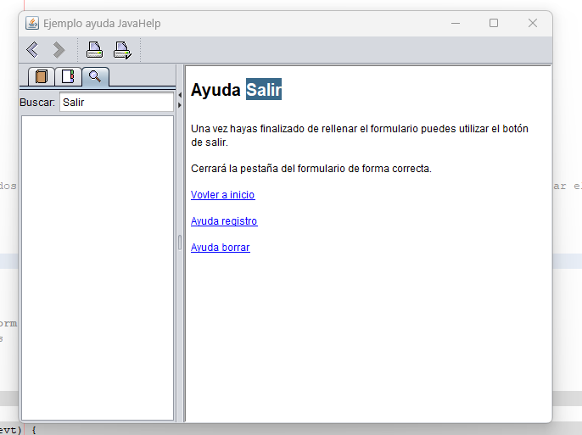
Y el buscar:

Bibliografía
Candil Rodríguez, R. G. (s. f.). Unidad 7: Documentación de aplicaciones [Diapositivas; Educamos CLM]. Educamos CLM. https://aulasciclos2425.castillalamancha.es/course/view.php?id=2459§ion=7

